**WM -1R**

**CABEZAL MOVIL BEAM WASH**

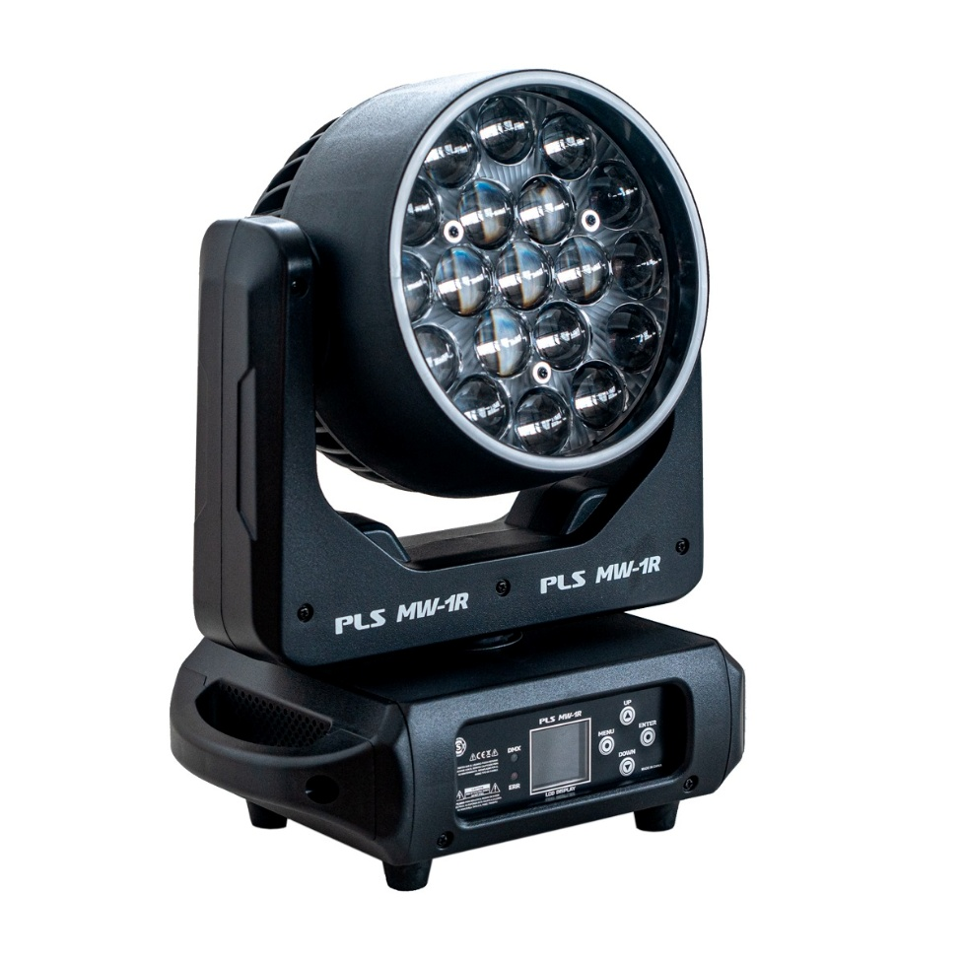

**Manual de Instrucciones**

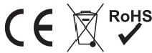

**Por favor lea este manual cuidadosamente antes de usarlo**

**PELIGRO**

Explicación de los Símbolos

El signo de exclamación dentro del triángulo equilátero intenta alertar al usuario de la presencia de instrucciones operativas y de mantenimiento importantes en texto que acompaña este producto.

El relámpago con cabeza de flecha dentro de un triángulo equilátero intenta alertar al usuario de la presencia de “tensiones peligrosas” no aisladas, dentro del producto, que pueden ser de suficiente magnitud como para constituir un riesgo para las personas, de descarga eléctrica.



Al usar este dispositivo electrónico, las precauciones básicas se deben tomar siempre, incluyendo las siguientes:

1. Leer todas las instrucciones antes de usar el producto.

2. No utilizar este producto cerca del agua (ej., cerca de un baño, de un lavador, de un fregadero de cocina, en un sótano mojado, o cerca de una piscina, etc.

3. Este producto debe ser utilizado solamente con un carro o un soporte que lo mantengan llano y estable y evitar el bamboleo.

4. Este producto, conjuntamente con los altavoces, puede ser capaz de producir niveles de sonido que podrían causar pérdida de oído permanente. No dejar funcionando durante un largo periodo de tiempo en un nivel de alto volumen o en un nivel que sea incómodo. Si experimentas alguna pérdida de oído o sientes un zumbido en los oídos, deberías consultar un médico.

5. El producto debe ser colocado de forma que se pueda mantener la ventilación apropiada.

6. El producto se debe situar lejos de fuentes de calor tales como radiadores, estufas, calefactores u otros dispositivos (incluyendo otros amplificadores) que dan calor.

7. El producto se debe conectar solamente como se describe en las instrucciones de funcionamiento o según lo marcado en el producto. Substituir el fusible solamente por un tipo especificado, tamaño, y el grado correcto.

8. El cable de alimentación debe: (1) ser indemne, (2) nunca compartir un enchufe o un cable con otros dispositivos, para no exceder el consumo soportado por el mismo, y (3) no dejar enchufada la unidad al tomacorriente cuando no se utiliza durante un largo periodo de tiempo.

9. Tener cuidado para que objetos no caigan en él y los líquidos no se derraman a través de las aberturas del recinto.

10. El producto debe ser controlado y reparado por personal calificado si:

A. Se ha dañado el cable de la fuente de alimentación o el enchufe.

B. algún objeto ha caído en el interior, o el líquido se ha derramado sobre el producto.   
C. El producto se ha expuesto a la lluvia.   
D. El producto no parece funcionar normalmente.   
E. Se ha caído el producto, o se ha dañado el recinto.

11. Procure mantener el producto en buen estado y cuídelo más allá de lo descripto en las instrucciones de mantenimiento del usuario. Todo mantenimiento y control debe ser realizado por personal calificado.

***IMPORTANTE:***

**El fabricante lo hará No aceptar responsabilidad por cualquier daño resultante causado por el incumplimiento de este manual o cualquier una tu modificación horizonizada del equipo.**

**1, Display y teclas**

**Menu:** Selecciona la función

**Up:** Incrementa el parámetro

**Down:** Disminuye el parámetro

**Confirm:** Confima y guarda

**2, Función de menú**

Después que la máquina es reiniciar, presione la tecla Menu para ingresar al menú principal (si no continua saldrá del Menu después de los 30 segundos), vea la tabla principal de funciones del menú (hay 5 opciones en el Menu principal); seleccione la opción deseada con Up o Down y luego Presione la tecla Confirm para guardar el parámetro elegido (tiene memoria de pérdida de energía después de guardar).

|  |  |  |
| --- | --- | --- |
| **Menú Principal** | **Submenú** | **Descripción de la función** |
| 1、Sistema Ajustes | 1、DMX DIRECCIÓN | Cambiar el código de dirección DMX (código de dirección rango opcional 001-512), confirmar guardar clave, predeterminado 001. |
| 2、codificador | Arriba o abajo para modificar el encendido/apagado del codificador, confirmar la tecla para guardar, encender por defecto. |
| 3、Inversión X | Modificar hacia arriba o hacia abajo X revertir encendido / apagado, confirmar que la clave está guardada, desactivado por defecto. |
| 4. Inversión de Y | Modificar hacia arriba o hacia abajo Y revertir encendido / apagado, confirmar que la clave está guardada, apagado por defecto. |
| 5、Mejorar la configuración |  |
| 2、modo de ejecución | 1、Modo de ejecución | Arriba o abajo selecciona el modo de ejecución DMX/voz/automático, confirma la tecla guardada, DMX predeterminado. |
| Selección de 2 canales | Seleccione el canal CH24 / Ch32 hacia arriba o hacia abajo, confirme la clave guardada, predeterminado CH24. |
| 3、control manual | 1、X | Modificar los valores de los parámetros hacia arriba o hacia abajo (rango ajustable 000-255), confirmar para guardar, predeterminado 000. |
| 2、X ajuste fino | Modificar los valores de los parámetros hacia arriba o hacia abajo (rango ajustable 000-255), confirmar para guardar, predeterminado 000. |
| 3、Y | Modificar los valores de los parámetros hacia arriba o hacia abajo (rango ajustable 000-255), confirmar para guardar, predeterminado 128 |
| 4.Y ajuste fino | Modificar los valores de los parámetros hacia arriba o hacia abajo (rango ajustable 000-255), confirmar para guardar, predeterminado 000. |
| 5, XY Velocidad | Modificar los valores de los parámetros hacia arriba o hacia abajo (rango ajustable 000-255), confirmar para guardar, predeterminado 000. |
| 6、 | Modificar los valores de los parámetros hacia arriba o hacia abajo (rango ajustable 000-255), confirmar para guardar, predeterminado 000. |
| 7、 | Modificar los valores de los parámetros hacia arriba o hacia abajo (rango ajustable 000-255), confirmar para guardar, predeterminado |
| 8、 | Modificar los valores de los parámetros hacia arriba o hacia abajo (rango ajustable 000-255), confirmar para guardar, predeterminado 000. |
| 9, RGBW | Modificar los valores de los parámetros hacia arriba o hacia abajo (rango ajustable 000-255), confirmar para guardar, predeterminado 000. |
| 10, RGBW-rojo | Modificar los valores de los parámetros hacia arriba o hacia abajo (rango ajustable 000-255), confirmar para guardar, predeterminado 255. |
| 11, RGBW-verde | Modificar los valores de los parámetros hacia arriba o hacia abajo (rango ajustable 000-255), confirmar para guardar, predeterminado 255. |
| 12, RGBW-azul | Modificar los valores de los parámetros hacia arriba o hacia abajo (rango ajustable 000-255), confirmar para guardar, predeterminado 255. |
| 13, RGBW-blanco | Modificar los valores de los parámetros hacia arriba o hacia abajo (rango ajustable 000-255), confirmar para guardar, predeterminado 255 |
| 14, RGBW- | Modificar los valores de los parámetros hacia arriba o hacia abajo (rango ajustable 000-255), confirmar para guardar, predeterminado 000. |
| 15, velocidad RGBW | Modificar los valores de los parámetros hacia arriba o hacia abajo (rango ajustable 000-255), confirmar para guardar, predeterminado 000. |
| 16, Flash RGB | Modificar los valores de los parámetros hacia arriba o hacia abajo (rango ajustable 000-255), confirmar para guardar, predeterminado 000. |
| 17, RGB- | Modificar los valores de los parámetros hacia arriba o hacia abajo (rango ajustable 000-255), confirmar para guardar, predeterminado 255. |

|  |  |  |  |
| --- | --- | --- | --- |
|  | 18, RGB verde | Modificar los valores de los parámetros hacia arriba o hacia abajo (rango ajustable 000-255), confirmar para guardar, predeterminado 255. | |
| 19, RGB-azul | Modificar los valores de los parámetros hacia arriba o hacia abajo (rango ajustable 000-255), confirmar para guardar, predeterminado 255. | |
| 20, modo RGB | Modificar los valores de los parámetros hacia arriba o hacia abajo (rango ajustable 000-255), confirmar para guardar, predeterminado 000. | |
| 21, velocidad RGB | Modificar los valores de los parámetros hacia arriba o hacia abajo (rango ajustable 000-255), confirmar para guardar, predeterminado 000. | |
| 22、 | Modificar los valores de los parámetros hacia arriba o hacia abajo (rango ajustable 000-255), confirmar para guardar, predeterminado 000. | |
| 23、 | Modificar los valores de los parámetros hacia arriba o hacia abajo (rango ajustable 000-255), confirmar para guardar, predeterminado 000. | |
| 24、Restablecer | Modificar los valores de los parámetros hacia arriba o hacia abajo (rango ajustable 000-255), confirmar para guardar, predeterminado 000. | |
| 4、Ajuste de Pantalla | 1、selección de idioma | Seleccione Chinese (Chino) / EN (Inglés) Arriba o Abajo, confirme la tecla para guardar, chino predeterminado | |
| 2、Invertido configuración | Seleccionar apagado/encendido Arriba o Abajo, confirme la tecla para guardar y cerrado por defecto. | |
| 3、Ajuste de pantalla |  | |
| 4. Versión del software | 06MH | |
| 5、Configuración de fábrica | Para Mostrar:  Por favor ingrese la  ¡Contraseña!, Cambia de UP o Down a 138  o abajo a 138 y Luego presione confirmar​ para ingresar a la configuración de fábrica. | 1、Eje X calibración | Modificar los valores de los parámetros hacia arriba o hacia abajo (rango ajustable 000-255), confirmar para guardar, predeterminado 128 |
| 2, eje Y calibración | Modificar los valores de los parámetros hacia arriba o hacia abajo (rango ajustable 000-255), confirmar para guardar, predeterminado |
| 3、Zoom  calibración | Modificar los valores de los parámetros hacia arriba o hacia abajo (rango ajustable 000-255), confirmar para guardar, predeterminado 128. |
| 4, rojo | Modificar los valores de los parámetros hacia arriba o hacia abajo (rango ajustable 000-255), confirmar para guardar, predeterminado |
| 5, verde | Modificar los valores de los parámetros hacia arriba o hacia abajo (rango ajustable 000-255), confirmar para guardar, predeterminado 230 |
| 6, azul | Modificar los valores de los parámetros hacia arriba o hacia abajo (rango ajustable 000-255), confirmar para guardar, predeterminado |
| 7, blanco | Modificar los valores de los parámetros hacia arriba o hacia abajo (rango ajustable 000-255), confirmar para guardar, predeterminado |
| 8, X actual | Modificar los valores de los parámetros hacia arriba o hacia abajo (rango ajustable 000-007), confirmar para guardar, predeterminado 004. |
| 9, X velocidad | Modificar los valores de los parámetros hacia arriba o hacia abajo (rango ajustable 000-007), confirmar para guardar, predeterminado 000 |
| 10, Y actual | Modificar los valores de los parámetros hacia arriba o hacia abajo (rango ajustable 000-007), confirmar para guardar, predeterminado 004 |
| 11, Y velocidad | Modificar los valores de los parámetros hacia arriba o hacia abajo (rango ajustable 000-007), confirmar para guardar, predeterminado 000. |
| 12、Logo | Seleccione 000/001 arriba o Abajo para confirmar guardar, predeterminado 000. |
| 13、Temperatura | Modificar el parámetro de temperatura, hacia arriba o hacia abajo abajo (rango 0 45-075), confirmar para guardar, predeterminado 065 |
| 14、Temperatura - ventilador | Seleccionar el control del ventilador encendido/apagado, arriba o abajo para confirmar y guardado​, apagado por por defecto. |
| 15, LED | LEDA-LEDB |

**3, Control maestro-esclavo**

Hay dos o más equipos idénticos conectadas por líneas de señal DMX. Todos los equipos están configurados en cualquier dirección de A001~A512, cualquiera de ellos está configurado como Maestro y los demás responderán como esclavas. Los equipos esclavos no parpadearan.

Atención especial 1: Solo se puede configurar como Maestro en un grupo de equipos. Si hay más de uno, todos los equipos parpadearán y no sincronizarán.

Atención especial 2: Todos los equipos deben funcionaran en modo maestro-esclavo cuando la consola DMX512 esté apagada.

**4, consola DMX512**

Después de encender, configure el código de dirección de todas las lámparas y conecte todas las lámparas a la consola DMX512 en paralelo con una línea de señal de tres núcleos. El código de dirección dejará de parpadear, lo que indica que la señal de la consola DMX512 se ha enviado a la lámpara. De acuerdo con las instrucciones de cada canal, use la consola DMX512 para controlar el canal correspondiente.

**24 canales descripción**

|  |  |  |
| --- | --- | --- |
| **CH** | **Valor** | **Función** |
| 1 | 000-255 | Eje X |
| 2 | 000-255 | eje x sintonia FINA |
| 3 | 000-255 | Eje Y |
| 4 | 000-255 | Eje Y sintonia FINA |
| 5 | 000-255 | X-Y velocidad |
| 6 | 000-255 | Foco |
| 7 | 000-255 | Dimmer |
| 8 | 000-255 | Flash (Principal y auxiliar) |
| 9 | 000-255 | Flash (Principal) |
| 10 | 000-255 | R |
| 11 | 000-255 | G |
| 12 | 000-255 | B |
| 13 | 000-255 | W |
| 14 | 000-255 | modo |
| 15 | 000-255 | velocidad |
| 16 | 000-255 | Flash (auxiliar) |
| 17 | 000-255 | R |
| 18 | 000-255 | G |
| 19 | 000-255 | B |
| 20 | 000-255 | modo |
| 21 | 000-255 | velocidad |
| 22 | 000-255 | color de fondo |
| 23 | 000-255 | Color de fondo total oscurecimiento |
| 24 | 000-255 | Reiniciar: El valor del parámetro se restablece en los valores 250-255, ​ El valor debe ser tirado debajo de 10 y luego subido a 250-255 para ser Útil. Los parámetros de valor entre 000-249 no tienen valor. |

**32 canales descripción**

|  |  |  |
| --- | --- | --- |
| **CH** | **Valor** | **función** |
| 1 | 000-255 | Eje X |
| 2 | 000-255 | eje x sintonia FINA |
| 3 | 000-255 | Eje Y |
| 4 | 000-255 | Eje Y sintonia FINA |
| 5 | 000-255 | Velocidad XY |
| 6 | 000-255 | Foco |
| 7 | 000-255 | Dimmer |
| 8 | 000-255 | Flash (Principal y auxiliar) |
| 9 | 000-255 | Flash (Principal) |
| 10 | 000-255 | R1 |
| 11 | 000-255 | G1 |
| 12 | 000-255 | B1 |
| 13 | 000-255 | W1 |
| 14 | 000-255 | R2 |
| 15 | 000-255 | G2 |
| 16 | 000-255 | B2 |
| 17 | 000-255 | W2 |
| 18 | 000-255 | R3 |
| 19 | 000-255 | G3 |
| 20 | 000-255 | B3 |
| 21 | 000-255 | W3 |
| 22 | 000-255 | modo |
| 23 | 000-255 | velocidad |
| 24 | 000-255 | Flash (auxiliar) |
| 25 | 000-255 | R |
| 26 | 000-255 | G |
| 27 | 000-255 | B |
| 28 | 000-255 | modo |
| 29 | 000-255 | velocidad |
| 30 | 000-255 | color de fondo |
| 31 | 000-255 | Color de fondo total oscurecimiento |
| 32 | 000-255 | Reiniciar: El valor del parámetro se restablece en los valores 250-255, ​ El valor debe ser tirado debajo de 10 y luego subido a 250-255 para ser Útil. Los parámetros de valor entre 000-249 no tienen valor. |

**5. Parámetros técnicos:**

Voltaje: CA 100 ~ 240 V 50/60 Hz

LED: 19 piezas 4 en 1 (RGBW)

Modo de control: DMX512, auto, maestro-esclavo, activado por sonido, RDM

Canales: 24 y 32 canales.

Atenuación: 32 bits 0 ~ 100 % Dimmer lineal

Características: Teñido + Explosión + Foco

Frecuencia estroboscópica: 1 ~ 3 0 Hz

Clasificación IP: IP20

**Conexión Señal** **DMX**

|  |  |  |
| --- | --- | --- |
| **3 pines** **XLR** **a** **5 pines** **XLR** **Conversión** | | |
| Conductor | 3 pines XLR Hembra (Salida) | 5 pines XLR Macho (Entrada) |
| Tierra/Escudo | Pin 1 | Pin 1 |
| Datos -(- señal) | Pin 2 | Pin 2 |
| Datos + (+ señal) | Pin 3 | Pin 3 |
| No utilizado |  | Pin 4 |
| No utilizado |  | Pin 5 |

